CATÁLOGO LLUCESCOOP

Catálogo de productos típicos asturianos

2014

ÍNDICE
QUESOS ASTURIANOS 3
CHORIZOS ASTURIANOS 3
FABADA ASTURIANA 4
MERMELADA ECOLÓGICA 5
DULCES 6
PRODUCTOS ARTESANOS 6

QUESOS ASTURIANOS

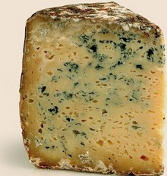 | Queso Gamoneu DOP | 600 gr | 14,50 €
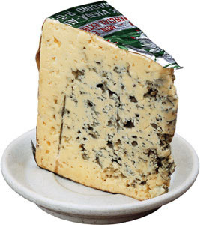 | Queso de Cabrales | 350 gr | 9,50 €

CHORIZOS ASTURIANOS

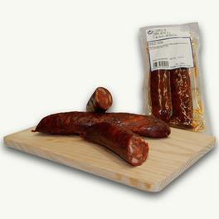 | Chorizo de gochu asturcelta | 210 gr | 3,85 €
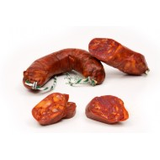 | Chorizo asturiano casero | 200 gr | 2,50 €
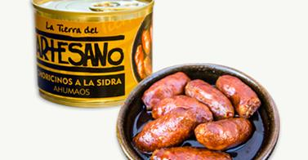 | Chorizo a la sidra “Tierra del artesano” | 210 gr | 2,75 €

FABADA ASTURIANA

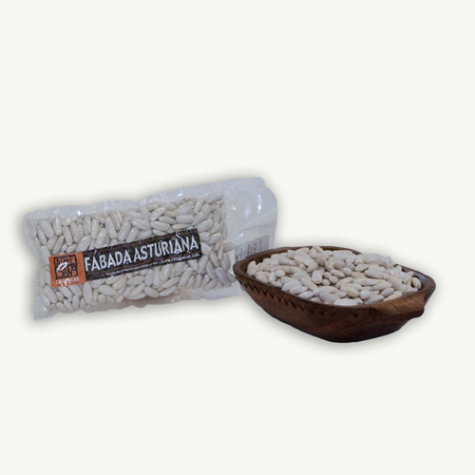 | Fabada de primera casera | 1 Kg | 9,50 €
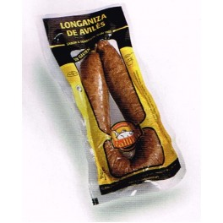 | Longaniza de Avilés “Vallina” | 315 GR | 3,25 €
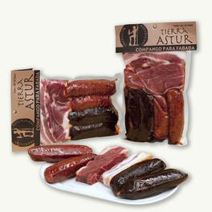 | Compango para 1 Kg de fabada “Tierra astur”  Compango para 0,5 Kg de fabada “Tierra astur” | 700gr  440 gr | 6,00€  4,94€

MERMELADA ECOLÓGICA

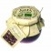 | Mermelada de arándanos ecológica Cata Gourmet | 240 gr | 3,74 €
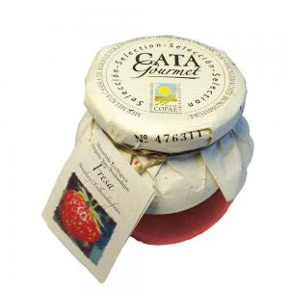 | Mermelada de frambuesa ecológica Cata Gourmet | 240 gr | 3,74 €
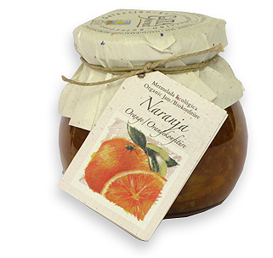 | Mermelada de naranja ecológica Cata Gourmet | 240 gr | 3,74 €
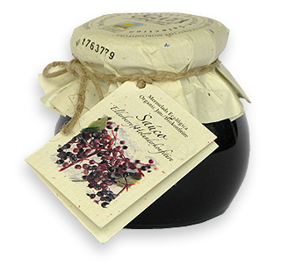 | Mermelada de sauco ecológica Cata Gourmet | 240 gr | 3,74€

DULCES

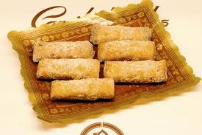 | Casadielles “Tierra astur” | Media docena | 3,50 €
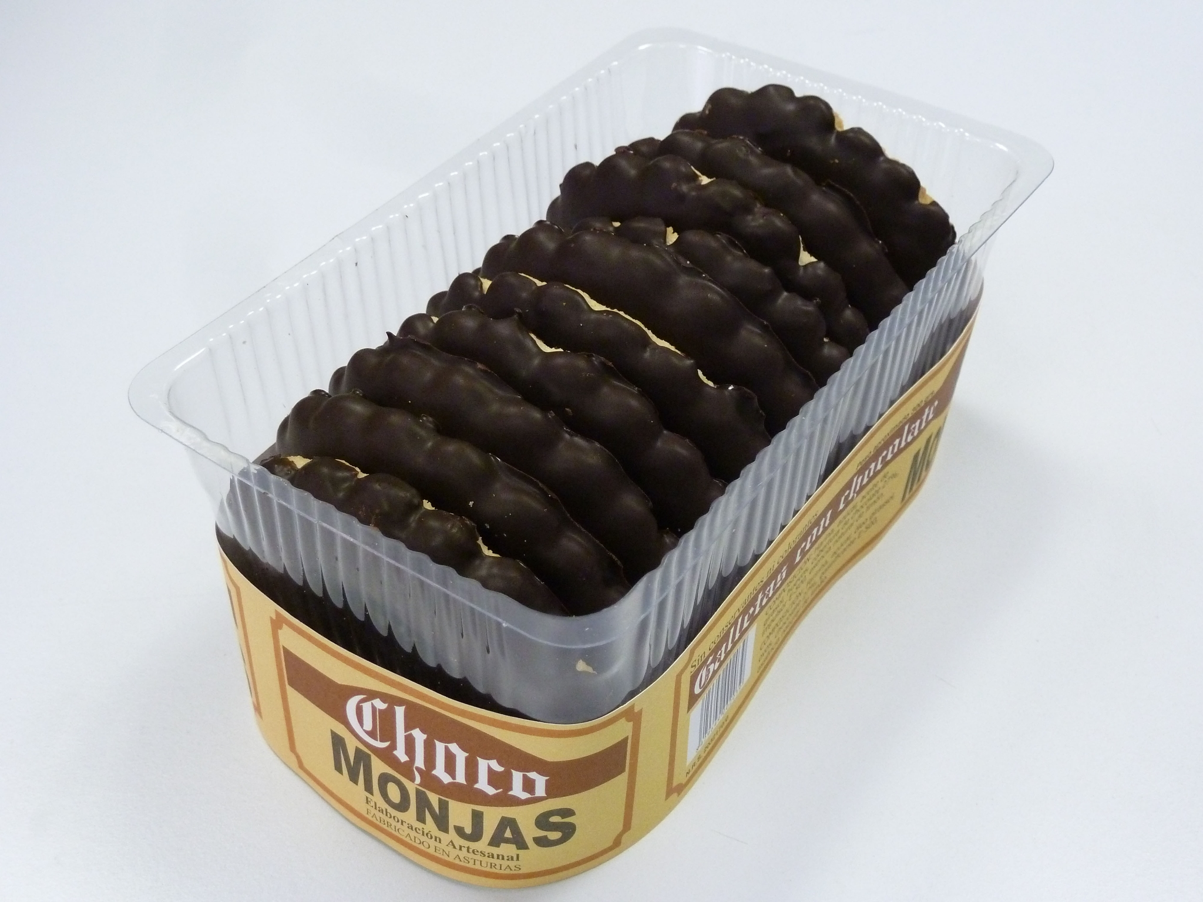 | Galletas de chocolate “Monjas” | 300 gr | 2,20 €

PRODUCTOS ARTESANOS

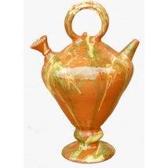 | Botijo de barro envejecido | 1 | 33,50 €
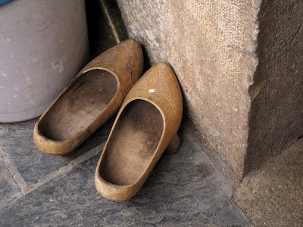 | Par de madreñas | 1 | 29,00 €

